СХЕМА РАСПОЛОЖЕНИЯ ЗЕМЕЛЬНОГО УЧАСТКА

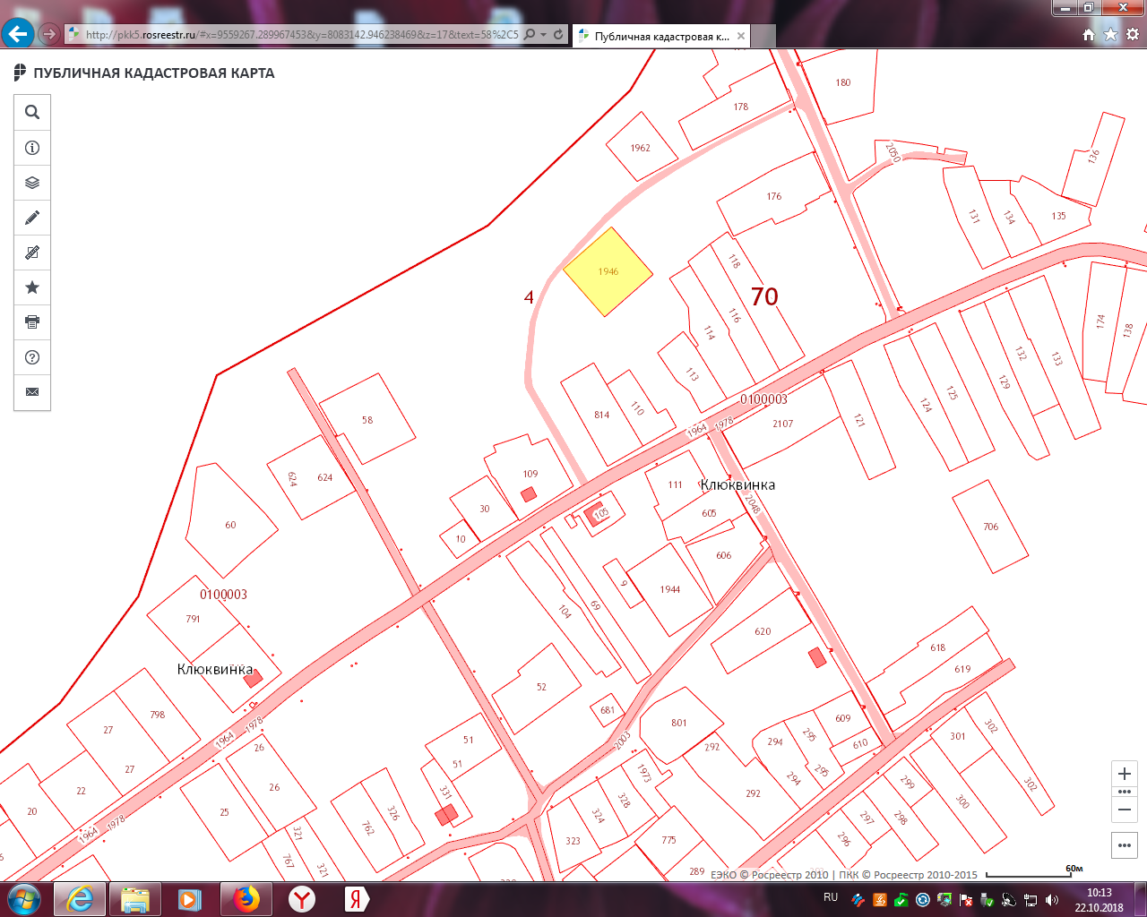
Ул. Береговая, 39А

Глава Клюквинского сельского поселения А.В. Мелехин

